- Что такое шаблон затрат?

Шаблон представляет собой файл в формате Excel и содержит следующую информацию:
- Лист «Справочная информация»: на этом листе необходимо заполнить все коды
ТН ВЭД, относящиеся к заявке, с первой строки без пропусков.
Также на этом листе указан перечень субсидируемых документов, которые вы будете выбирать из выпадающего списка на листе «5» в столбце «Вид документа». При этом в этот перечень входит вариант «иное», который вы выбираете при отсутствии необходимого субсидируемого документа в перечне.
- Лист «1»: на этом листе заполняется информация о «договоре на поставку товаров», если вы экспортируете товары не самостоятельно, и/или о «агентском договоре», если вы пользовались услугами агентов для получения заявляемых субсидируемых документов. Если у Вас нет таких договоров, то на этом листе ничего не заполняется.
- Лист «2»: на этом листе заполняется информация о «внешнеторговом контракте», лист обязателен для заполнения.
- Лист «3»: на этом листе заполняется информация о «договоре на оказание услуг», лист обязателен для заполнения.
- Лист «4»: на этом листе заполняется информация об «акте выполненных работ» и «платежных поручениях», лист обязателен для заполнения.
- Лист «5»: на этом листе заполняется информация о «субсидируемых документах», лист обязателен для заполнения.
Пожалуйста, перед заполнением шаблона ознакомьтесь с «Памяткой по заполнению шаблона 2024» и информационным роликом: https://clck.ru/38UL4d

- Какую версию шаблона затрат необходимо использовать для заполнения и загрузки при подаче заявки? Где взять шаблон затрат для заполнения?

Шаблон всегда необходимо скачивать при подаче заявки в ИС «Одно окно». Сделать это можно на шаге «Формирование заявки» в разделе «Затрата» (см. рисунок ниже).
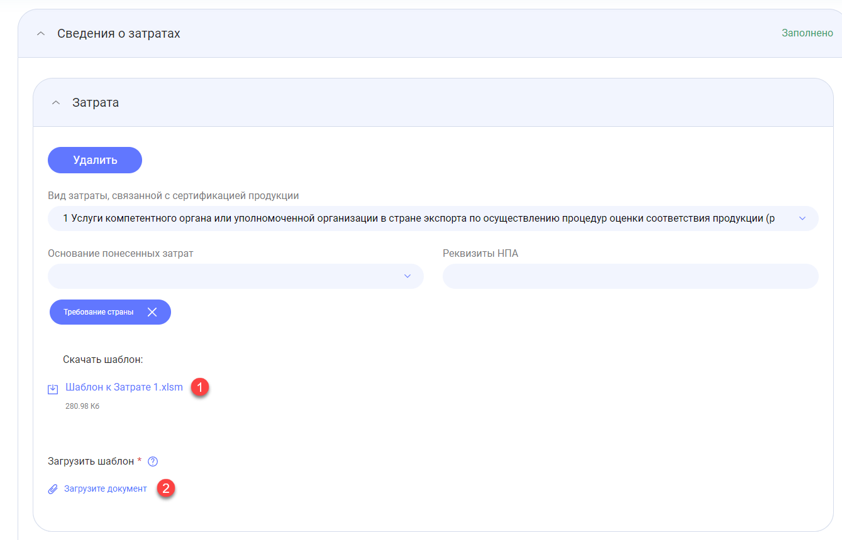
Так как сервис развивается и улучшается, то периодически обновляются и шаблоны затрат, поэтому старая версия шаблона затрат может оказаться неактуальной и выдавать ошибки при подаче заявки.

- Какие еще документы, кроме шаблона затрат, необходимо подгружать при подаче заявки?

При подаче заявки необходимо подгрузить три архива:
1. Первый архив должен содержать сканы внешнеторговых контрактов и актов выполненных работ в формате PDF. Реквизиты этих документов вы заполняете на листах «2» и «4» шаблона (см. раздел 1).

2. Второй архив должен содержать файлы платежных поручений в формате txt. Платежные поручения должны быть выгружены из системы «Клиент банка» - 1С: Предприятие. Файл платежного поручения должен иметь формат кодировки ANSI (В конце файла тхт справа указан формат). Если указан другой, надо пересохранить файл («сохранить как» и в строке под названием файла выбрать корректную кодировку) Строка «Кодировка» должно содержать значение «Windows». Реквизиты этих документов вы заполняете на листе «4» шаблона (см. раздел 1).

3. Третий архив должен содержать сканы грузовых таможенных деклараций (ГТД)/статистических форм, сканы договоров на оказание услуг с сертифицирующими органами и т.п., сканы договоров поставки/агентских договоров (при наличии), сканы субсидируемых документов (сертификаты, протоколы, заключения и т.п), а также сканы платежных поручений (да, во втором архиве вы прикладываете платежные поручения в формате txt, а в третьем архиве прикладываете обычные сканы платежек с отметкой банка). Все документы в этом архиве предоставляются в формате PDF. Реквизиты этих документов вы заполняете на листах «1», «3» и «5» (см. раздел 1).

Все три архива необходимо подгрузить на шаге «Формирование заявки» в разделе «Загрузка подтверждающих документов». Каждый архив подгружается в отведенное для него окно (см. рисунок ниже).

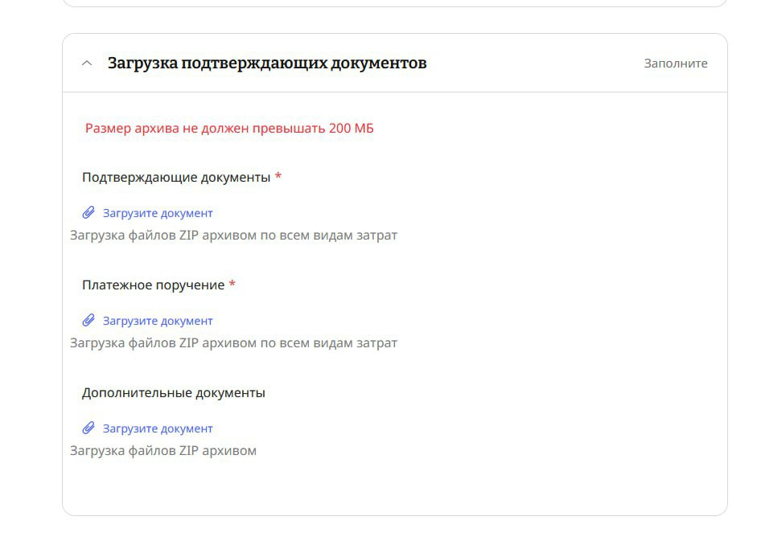
Архивы необходимо сформировать через программу «WinRAR», формат архива ZIP, наименования архивов должны содержать не менее трех символов латиницей (см. рисунок ниже).

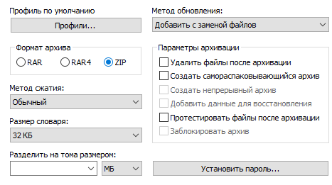

Размер всех трех подгружаемых архивов в сумме не должен превышать 200 МБ.

